Imagem 1

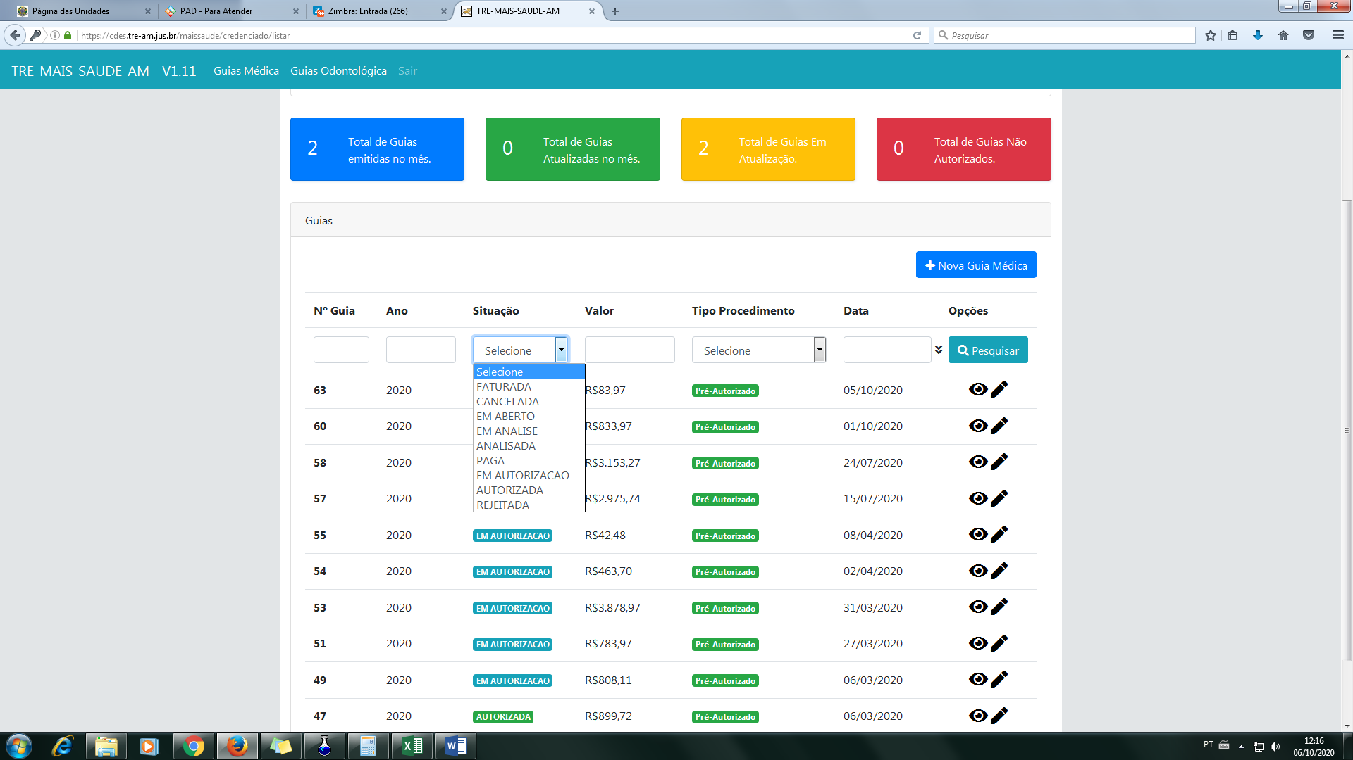

Situação de guia: reduzir quantidade de opçoes. Em autorização e pre-autorizada (**ok**): Devera ficar claro, visto que apenas alguns procedimento serão necessário de autorização (**quais procedimentos?**). Deixar opção de definição a critério do administador. Campo “tipo de porcedimento” – deveria ser pre-autorizados, e necessita de autorização.

**\* Informar usuário e senha (**[**ANAMELOM@GMAIL.COM**](mailto:ANAMELOM@GMAIL.COM)**;1234: CREDENCIADO ) ; (**[**FRANCOMARQUESODONTO@HOTMAIL.COM**](mailto:FRANCOMARQUESODONTO@HOTMAIL.COM)**;1234: CREDENCIADO)**

**\* Matricula 2301912 para nova guia**

**\* Indicar o perfil para acesso da funcionalidade**

**\* Informar o fluxo de navegação (etapas necessárias) para acesso ao erro reportado.**

**\* ~~TODO (Israel): exportar tabela procedimento para atualização no banco de dados.~~**

**\* ~~TODO (Israel): reduzir opções do campo situação para autorização e pre-autorizado.~~**

**SEM PENDÊNCIAS**

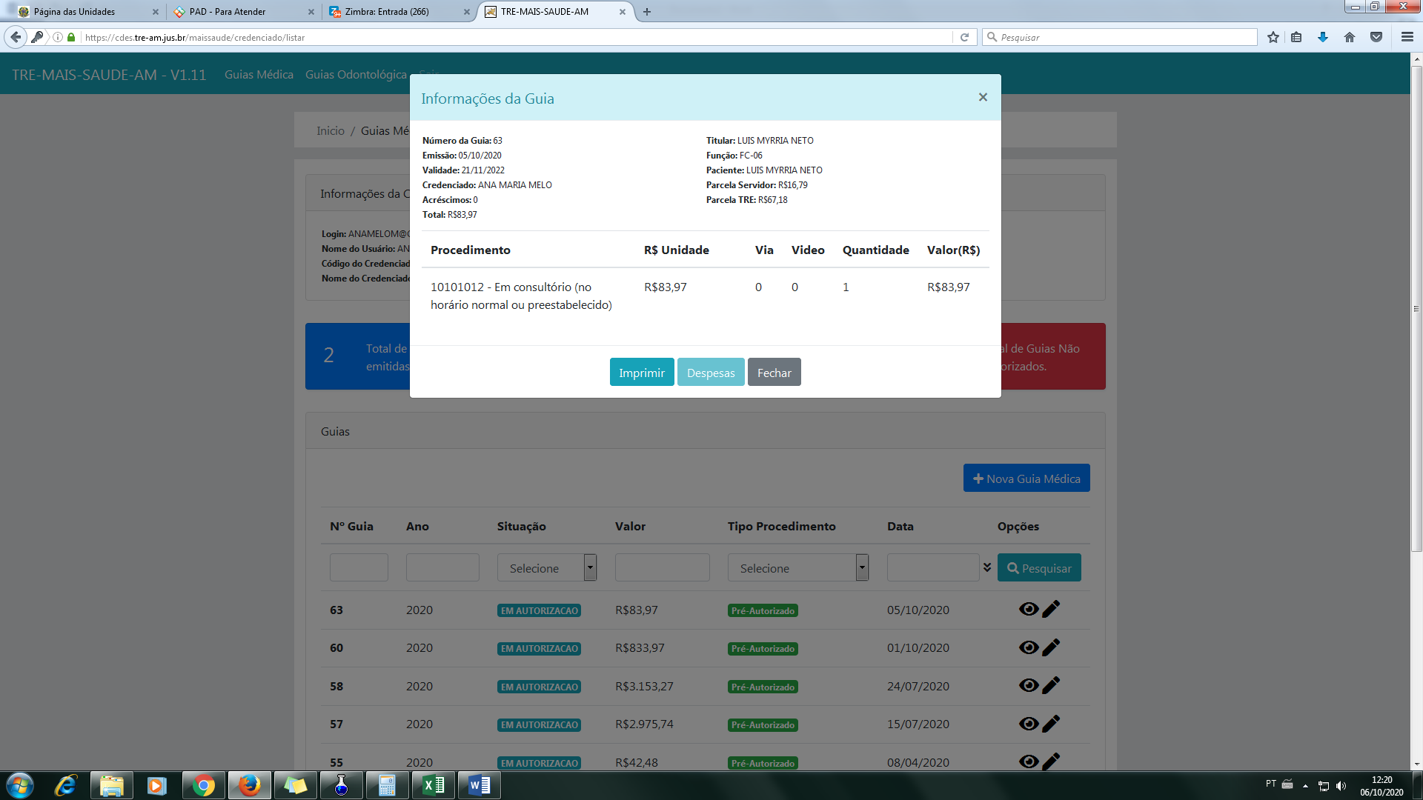

Validade da guia: excluir da guia.

**\* Item validade: entender qual a origem do campo**

Imagem 3

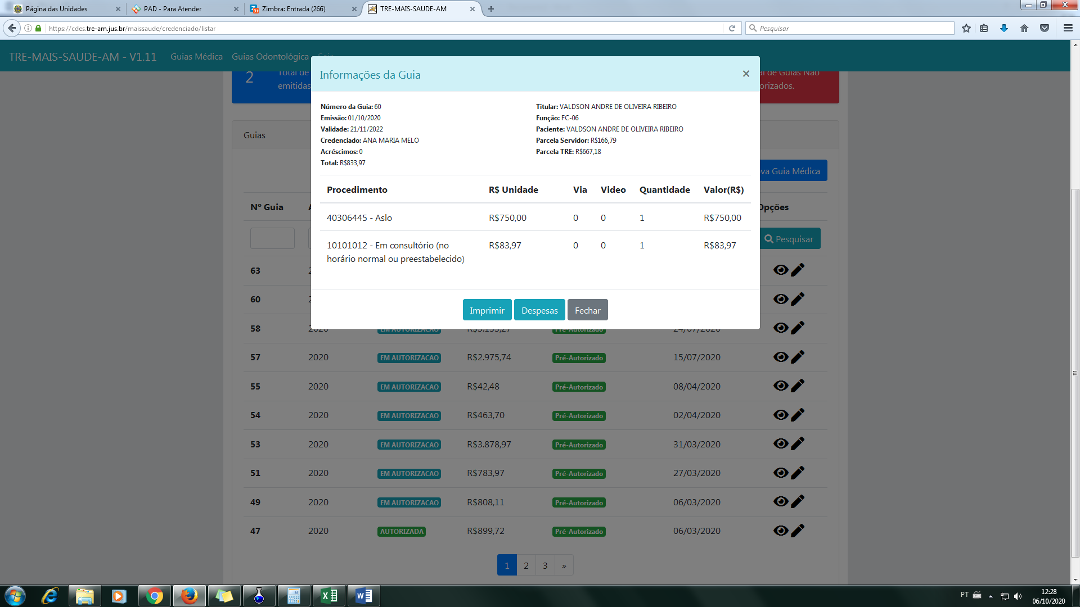

Todos pacotes/arquivos na guia médica estão associados ao código 40306445, deste modo devera ser associado ao código que deverá ser criado na CBHPM., PODERÁ SER CÓDIGO 001-pacote/diversos

**\* Passos: crira nova guia→editar e acrescentar despesas→ associar o novo código a ser informado**

**Aguardar novas etapas do TRE**

Imagem 4

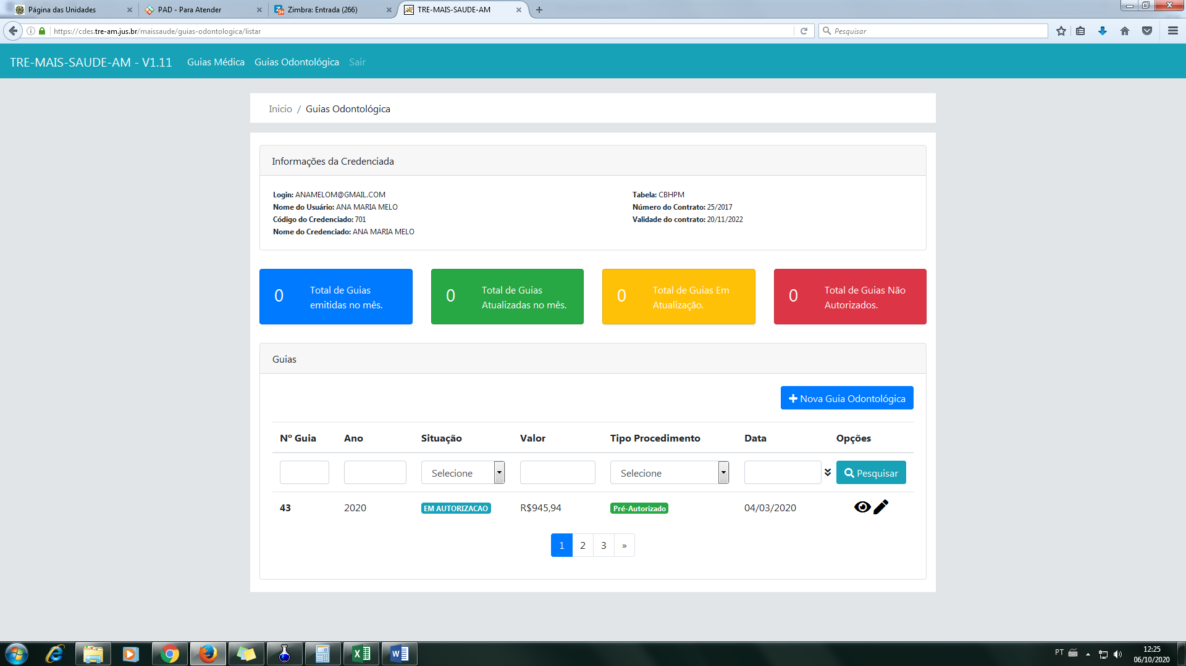

Campos coloridos de total de guias, total de guias autorizadas no mes, em atualização??? Nome errado, deve ser autorrização, não autorizado devem fazer a somatorias das guias.

**\* somatório de guias por mês por clínica (em cada quadro em específico)**

**\* mudar nome da guia em amarelo para Em autorização**

**\* mudar nome da guia verde para Autorizadas no mês**

Imagem 5

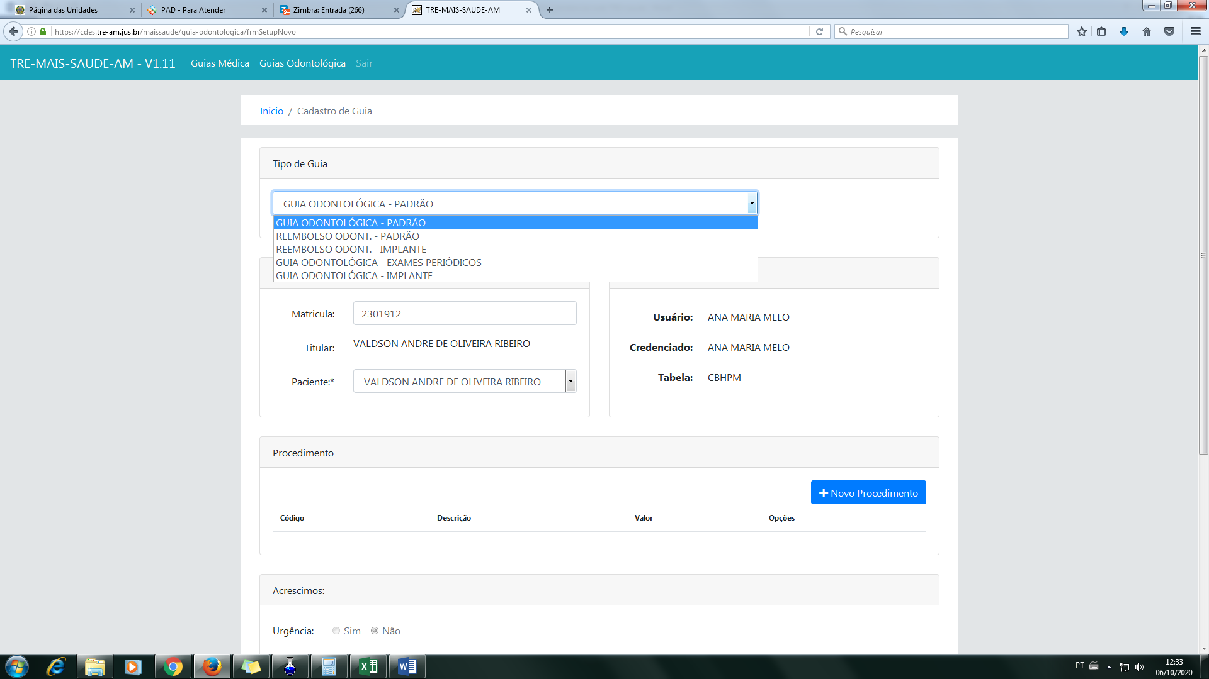

Tipo de guia: devera permancer somente a guia odontológica padrão.

**\* ODONTOLÓGICO: excluir os demais procedimentos (independente da origem)**

Imagem 6

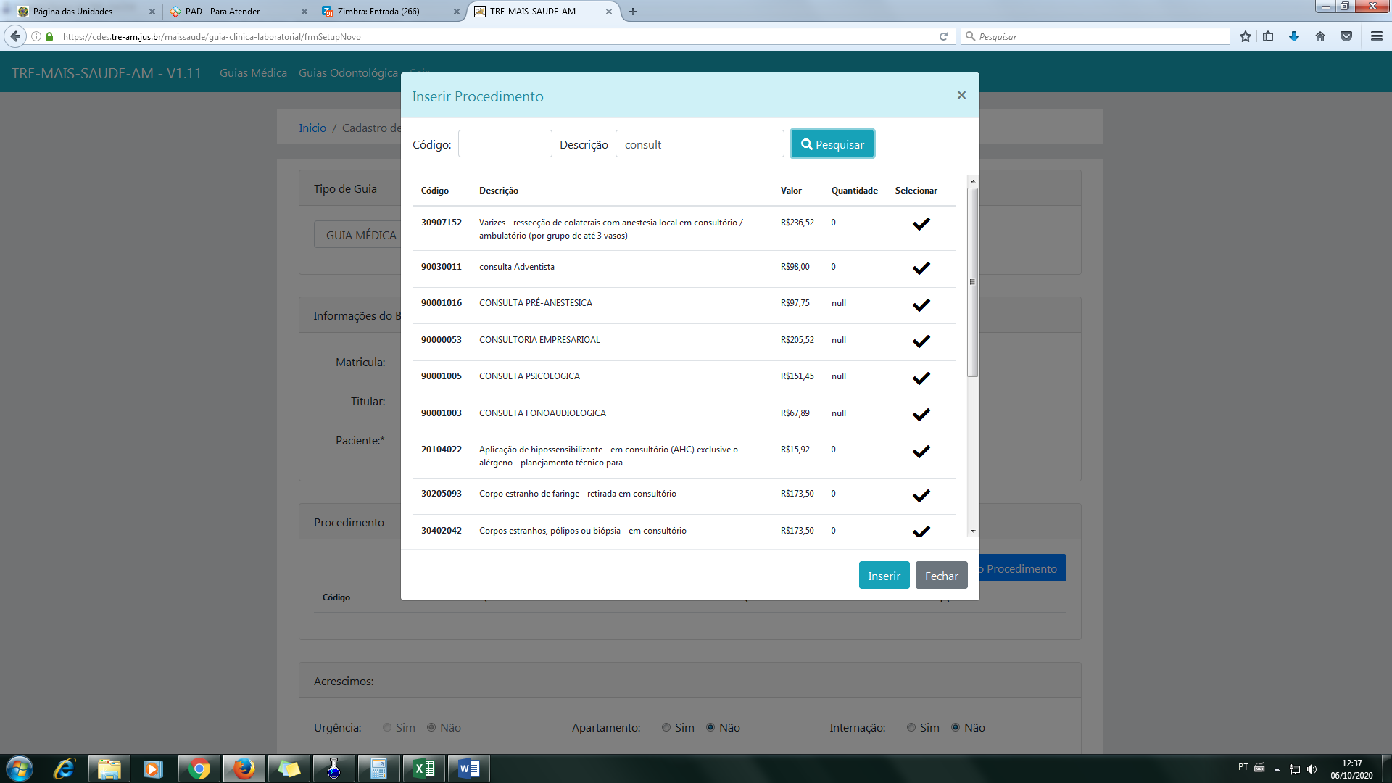

Para clinica/hospital opção de editar valor da guia

**\* Não há bug: o valor pode ser modificado no ato da inserção**

Imagem 7

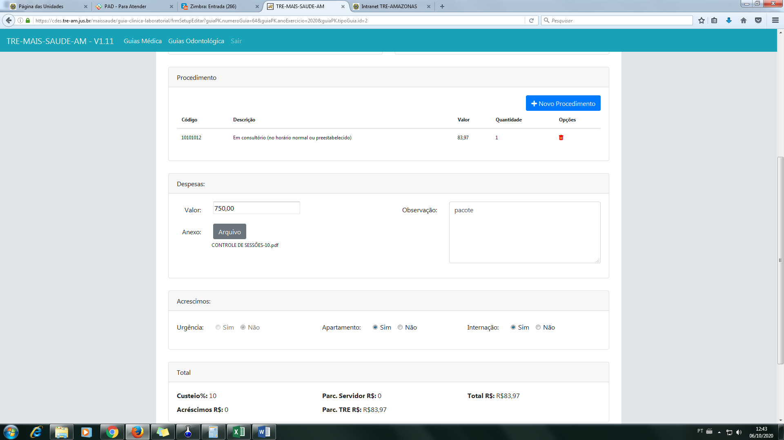

Arquivo anexo: permite anexa somente um arquivo, modificar para inclusão de diversos arquivos.

**Passos: incluir nova guia→ modificar e adicionar procedimentos**

**TODO: analisar estrutura e efetuar os ajustes necessários para inclusão de n arquivos (informar formato e tamanho max)**

Imagem 8

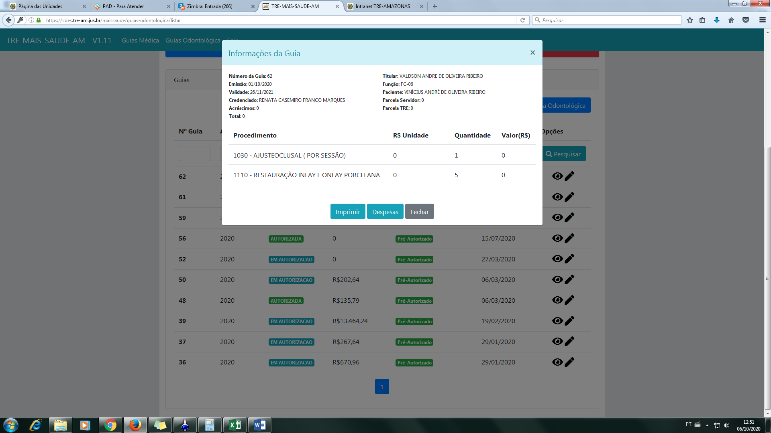

Guia odontológica não está parecendo dos procedimentos.

**Passos: Incluir nova guia odontológica→ ao colocar o procedimento, não está aparecendo os valores, tanto no ato de salvar quando na datatable de consulta.**

Imagem 09

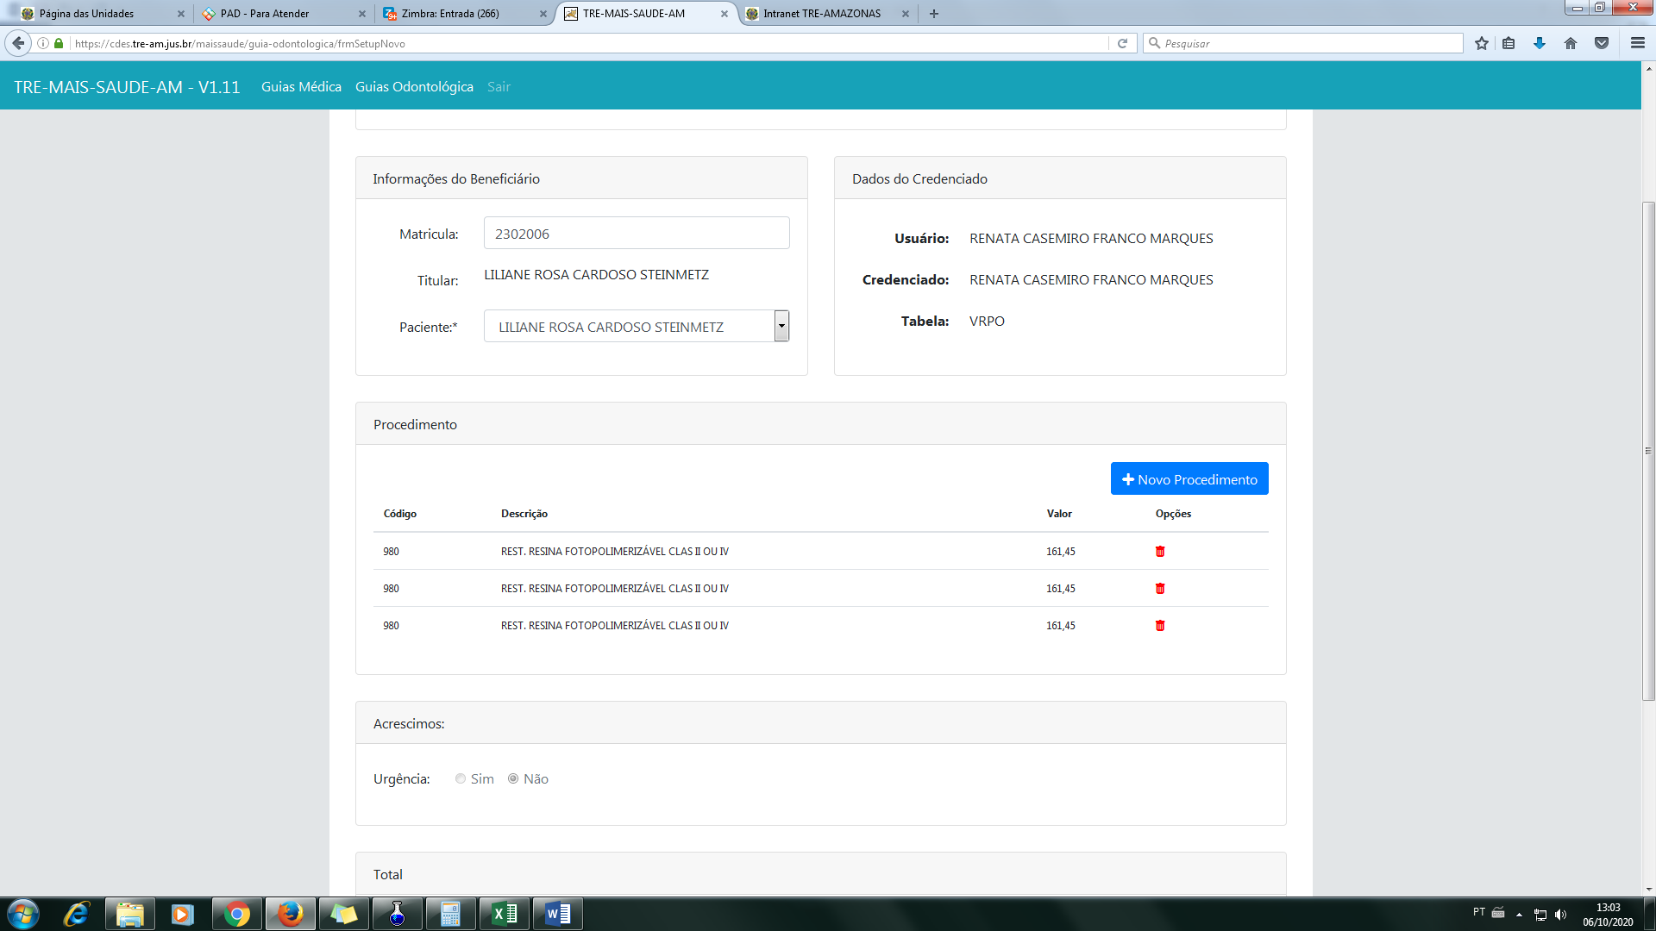

Apesar de cadastrar 03 procedimento de mesmo cógico, na imagem 10 observa-se que gerou somente 01 codigo. Deve permitir que gere codigos iguais.

**Passos: guia odontológica→ inserir nova guia→ adicionar o mesmo procedimento n vezes (só persiste um);**

**OBS: verificar se ocorre o mesmo cenário na guia médica**

Imagem 10

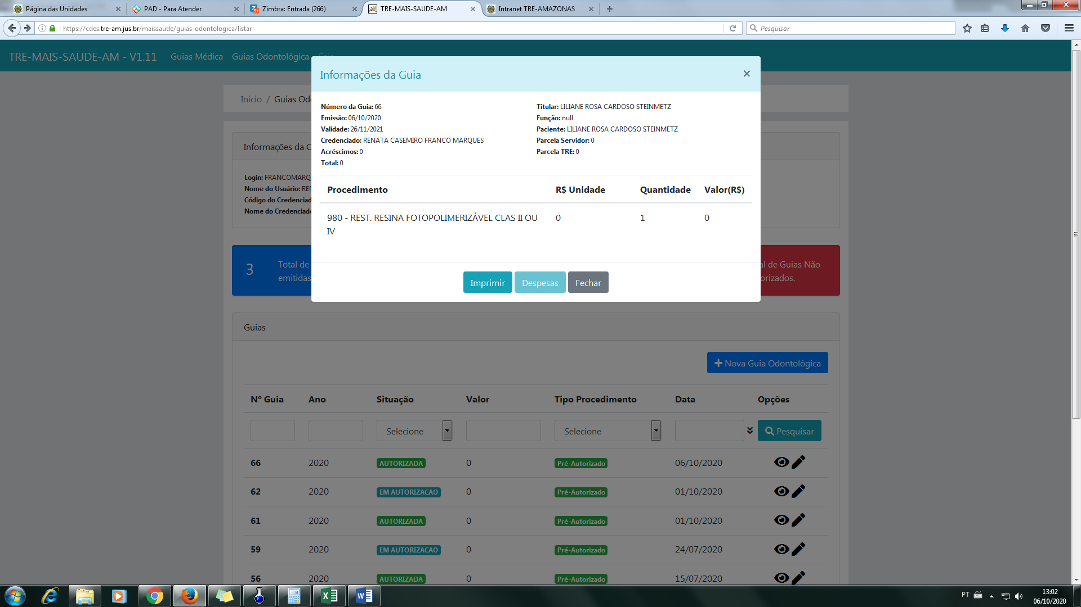

Guia odontológica pode colocar o número de dente.

**Passos: guia odontológica→ inserir nova guia→ adicionar procedimento (informar o número do dente);**

Imagem 11

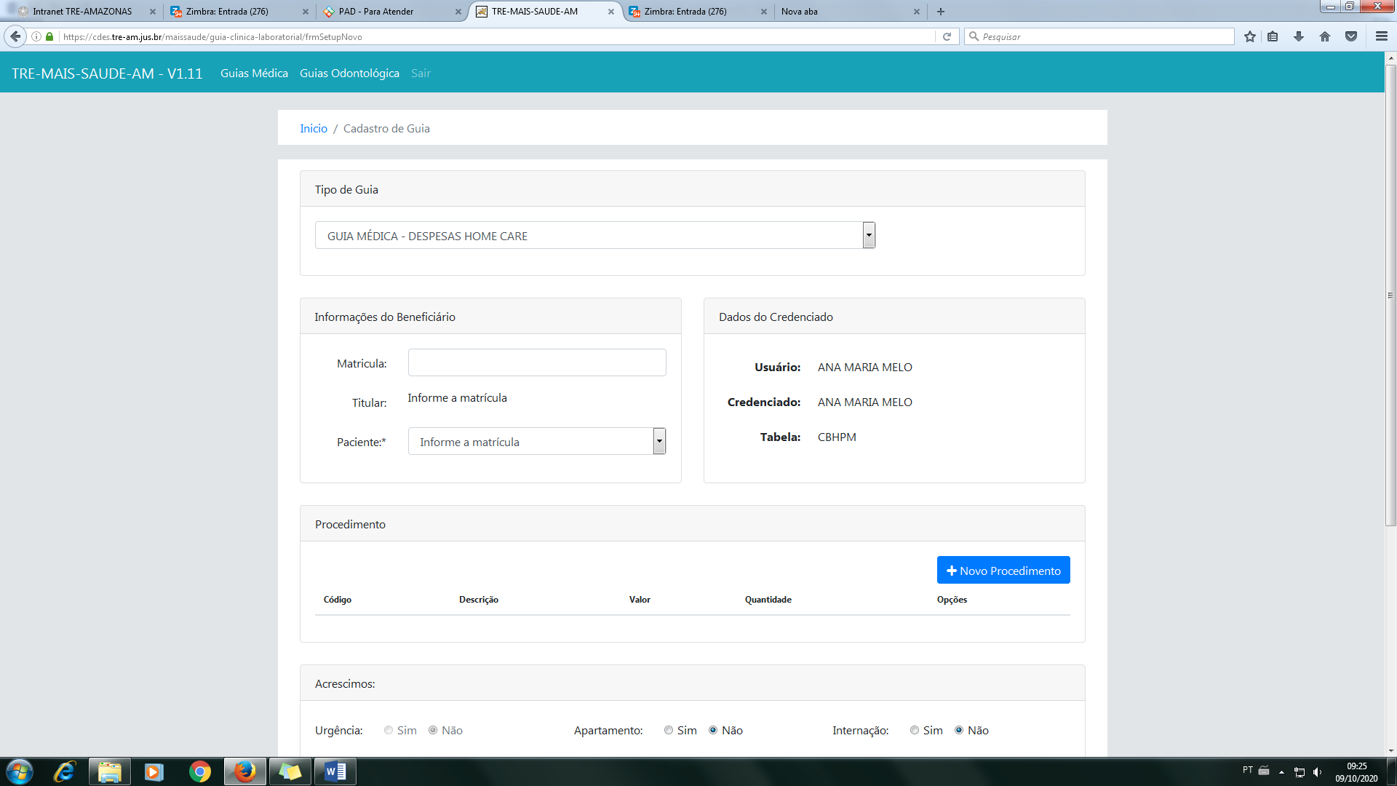

Criar cógico para HOMECARE

**Não há bug: inserir cod no banco.**

Imagem 12

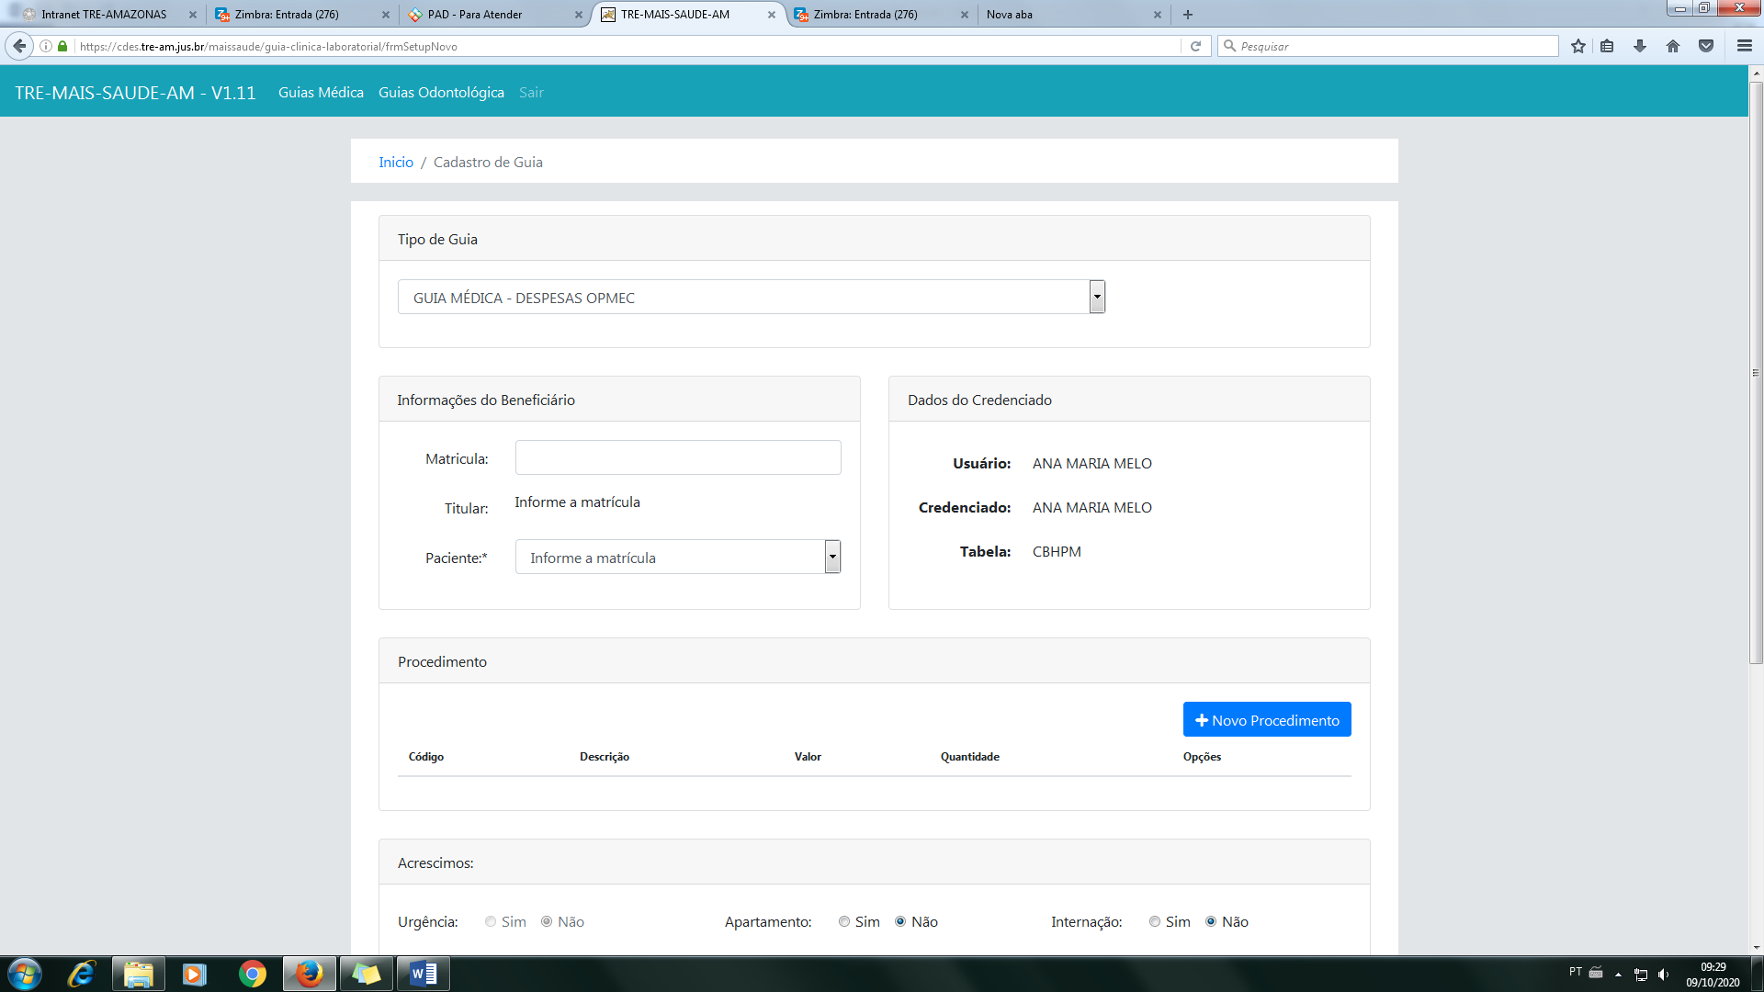

Criar o código para OPMEC

**Não há bug: inserir cod no banco.**

Observações gerais:

1. Como cancelar a guia???
2. Como clinica poderá faturar guias?? Não ficou claro.
3. Na criação das guias de Home Care e OPMEC teria como colocar a opção de anexar arquivos antes de editar guia???
4. Quando autorizamos o procedimento, a situação da guia não modifica, além de que nas demais guias aparece a informação editada na primeira guia;

**ESTAS PERGUNTAS DEVEM SER RESPONDIDAS PELA ÁREA DE NEGÓCIO/REQUISITOS PARA QUE CONSIGAMOS OPERACIONALIZAR.**

**PERFIL ADMINISTRADOR**

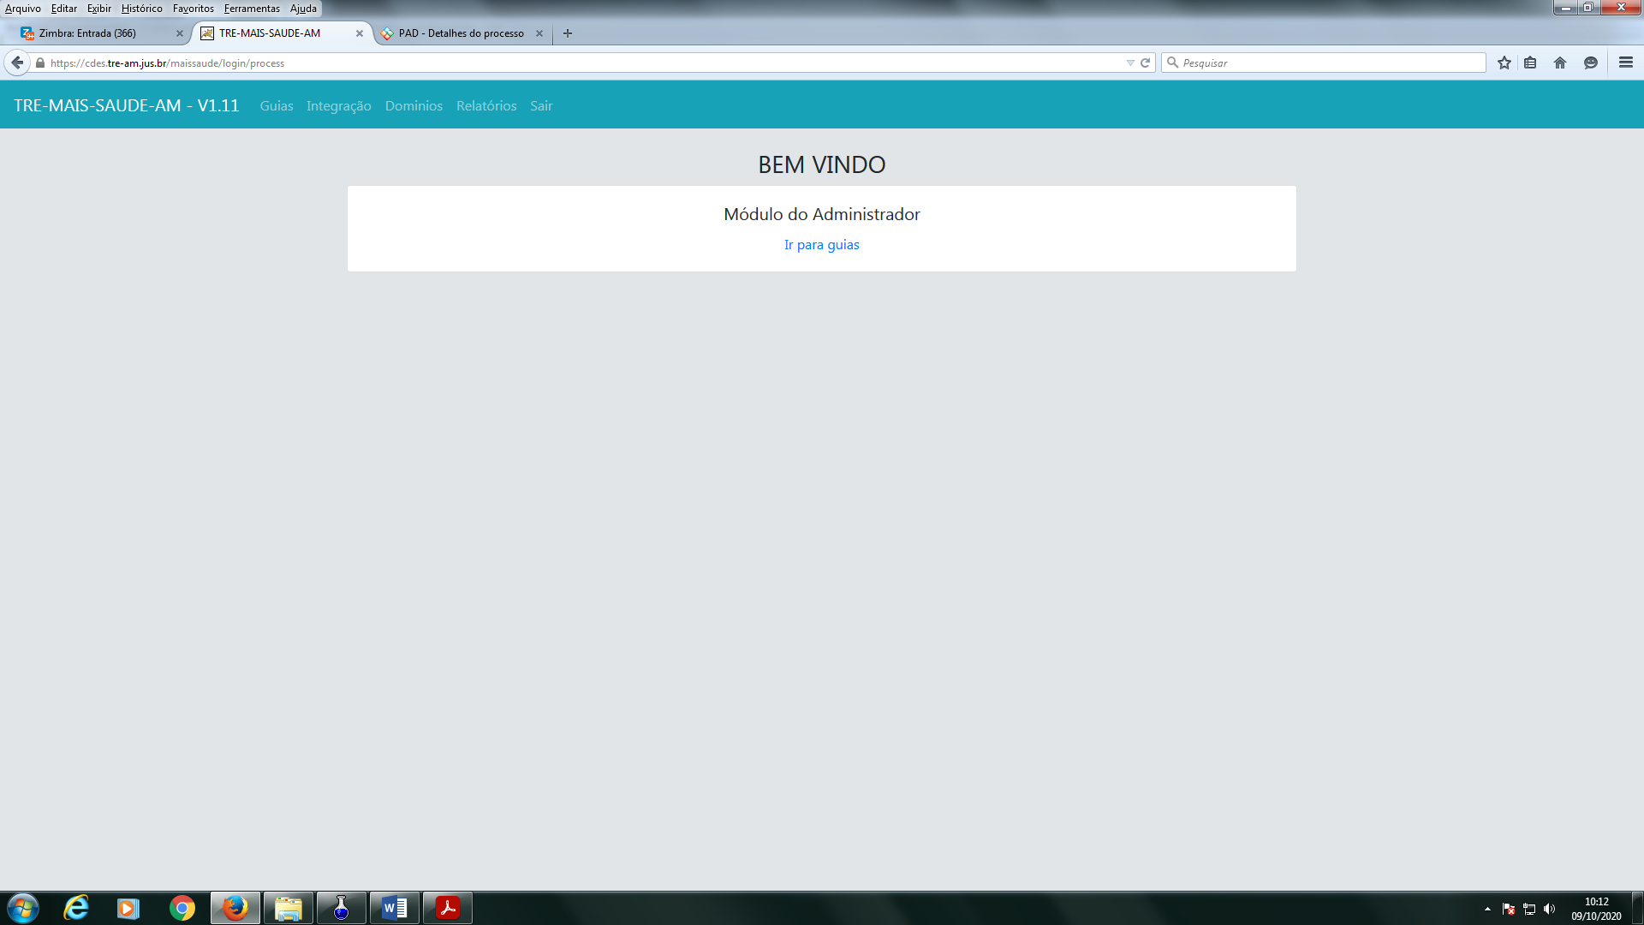

“DOMÍNIOS” – Pra que serve?

**É uma pergunta, não um BUG (possivelmente a área de negócio/requisitos consiga responder)**

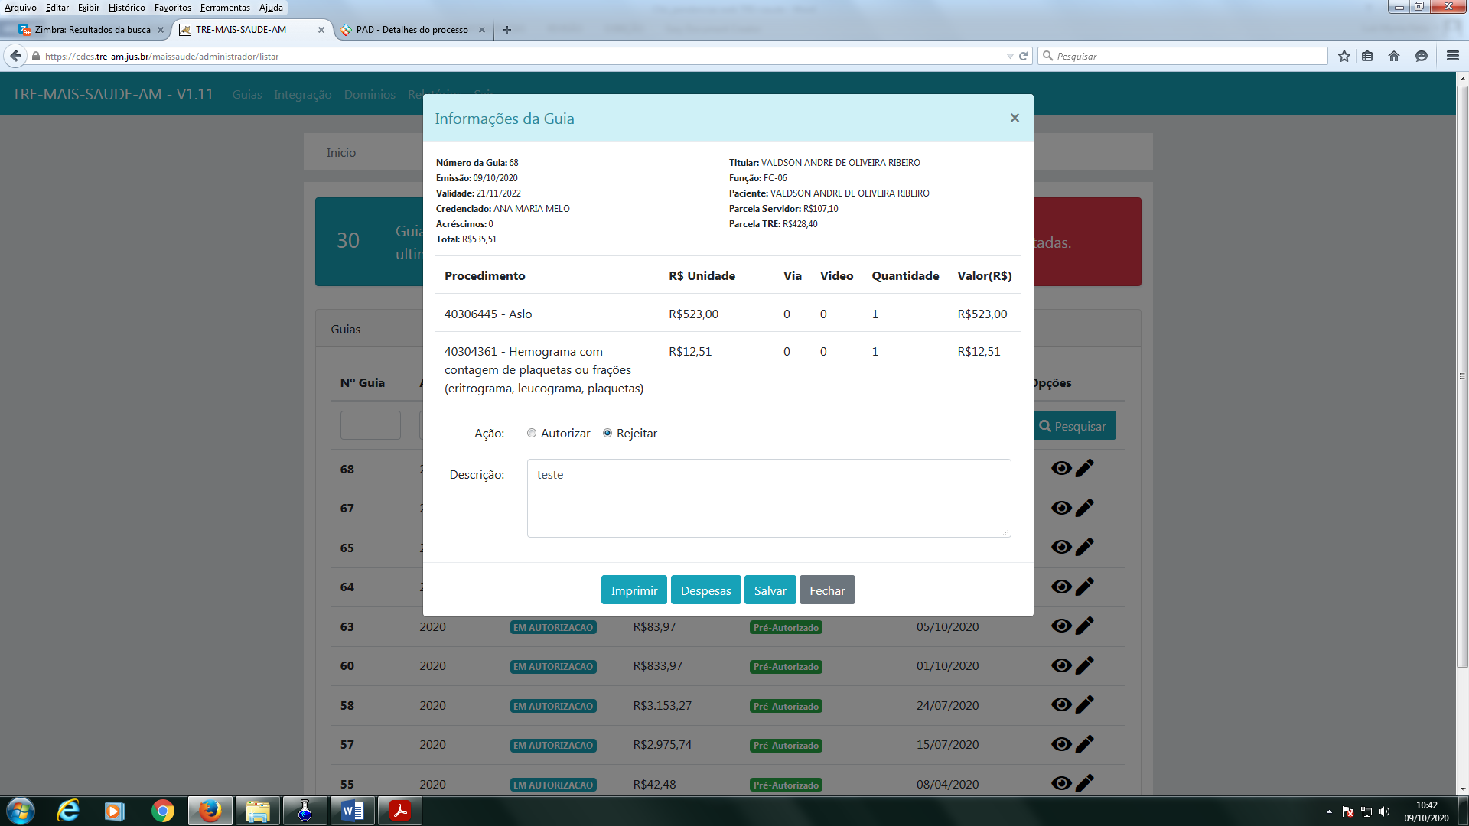

Quando autorizamos ou rejeitamos uma guia, a informação não muda para “autorizada” ou “rejeitada”

**BUG Resolvido**

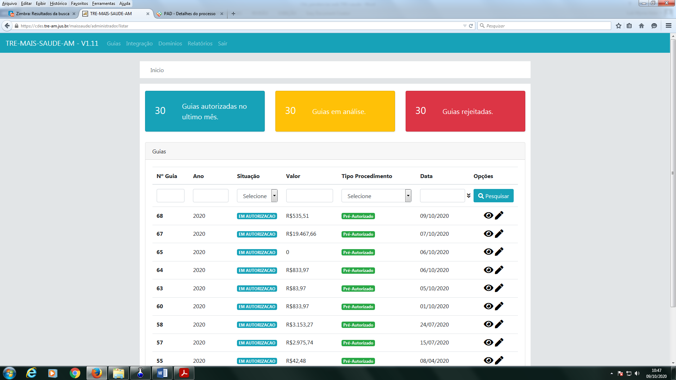

ABAS CONGELADAS

**BUG Resolvido**

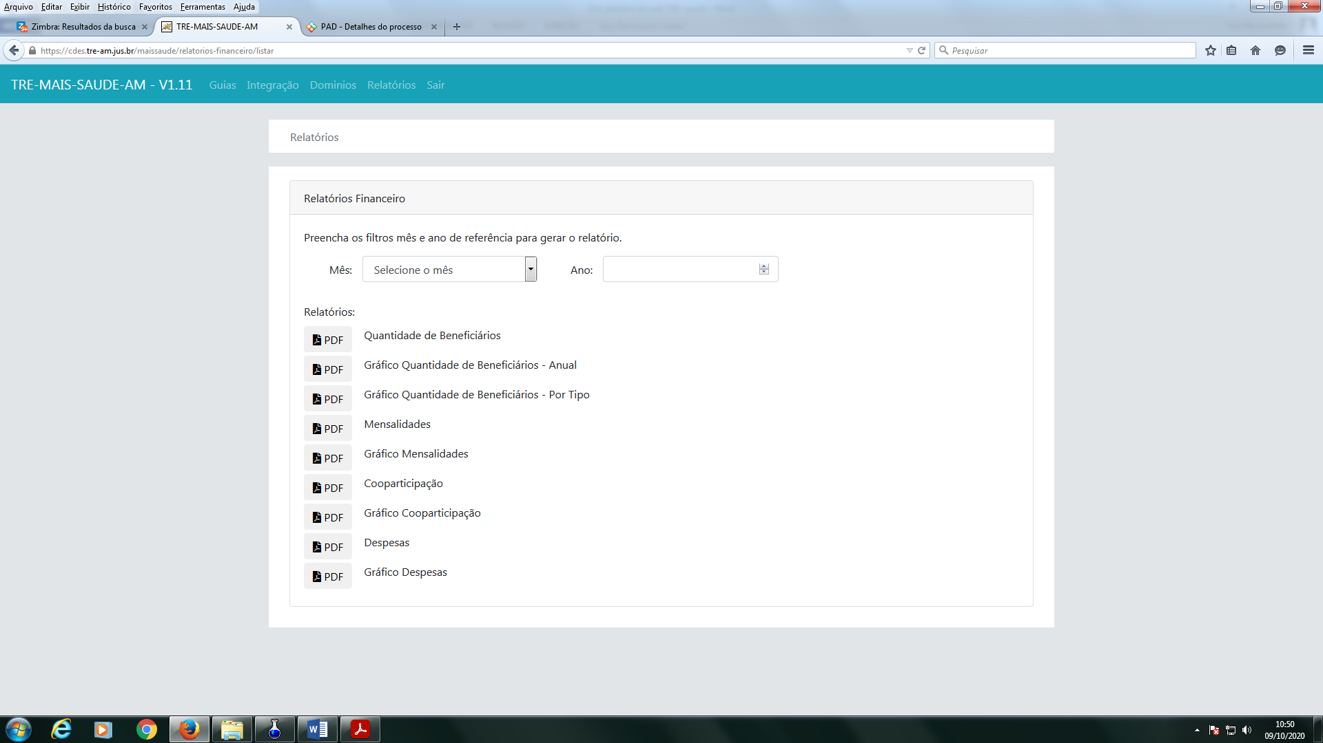

Incluir os seguintes relatórios:

1. Despesa mensal com identificação da credenciada; 2. Despesa anual com identificação da credenciada ificada; 3. Créditos e Débitos (Sendo que **créditos** seriam orçamento da União+aditivos, coparticipação, mensalidade, participação dos servidores no PROFARMA, GRU e **débitos** seriam guias faturadas, reembolso, auxílio, fatura PROFARMA, pagamento patronal e outros; 4. Relatório mensal das mensalidades com identificação dos beneficiários; 5. Relatório mensal da coparticipação com identificação dos participantes do programa.

**NOVAS FUNCIONALIDADES?**